ОСТРАЯ ПНЕВМОНИЯ, ПЛЕВРИТ, ХРОНИЧЕСКИЕ ПНЕВМОНИИ,

ХРОНИЧЕСКИЕ БРОНХИТЫ

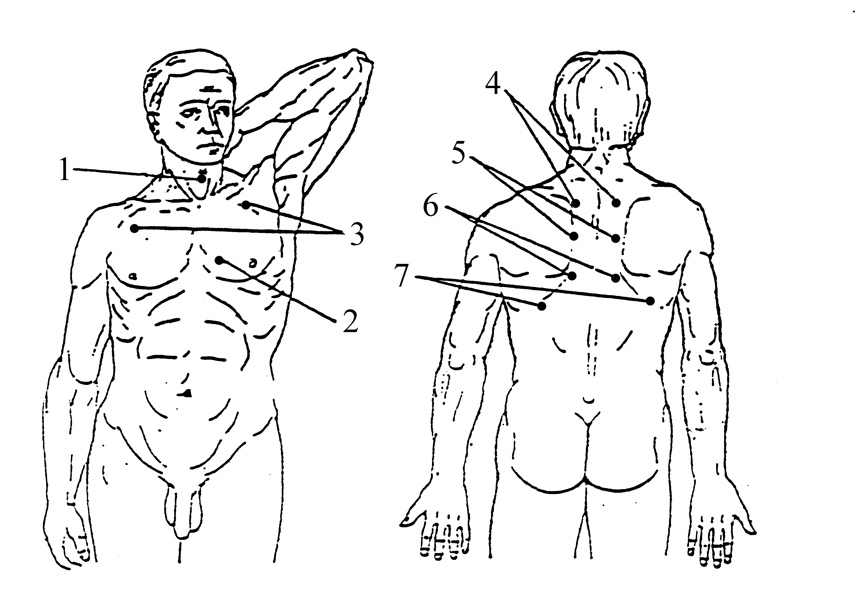

Перед лечением необходимо изъять энергетические вибрации (порча, сглаз):
- приложить БП к чакре « третьего глаза » 3-5 мин.
- приложить БП на мозжечок (затылочная часть) на 1-2 минуты
(изъятие информации на уровне космической кармы).
1. Активизация энергетических чакр организма. Приложить БП к чакре .№5 10 мин.
2. 4-е межреберье слеза у края грудины 3-10 мин.
3. Подключичные ямки (левая, правая точки) 15 мин.
4. Зона около позвоночника на уровне верхнего края лопаток
(левая, правая точки) 15 мин.
5. Зона около позвоночника на уровне середины лопаток (левая, правая точки) 15 мин.
6. Зона около позвоночника на уровне угла лопаток (левая, правая точки) 15 мин.
7. Зоны под лопатками (левая, правая точки) 15 мин.
8. Для повышения энергетической защиты и укрепления иммунной системы:
- приложить БП к фалангам пальцев рук 5-10 мин.
- приложить БП к фалангам пальцев ног 10-20 мин.
Сеансы проводятся ежедневно, курс 7 дней. Можно повторить через неделю.
Курсы проводить 3-4 раза в год.
Обязательно:
Заземление ступней ног (пол, земля).

